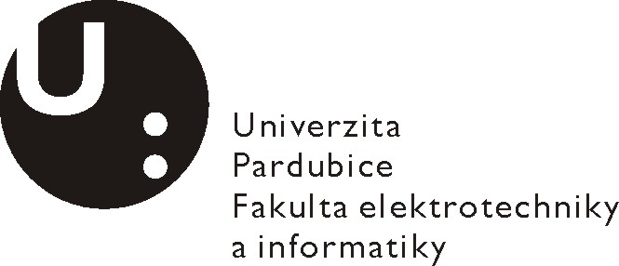Posudek vedoucího bakalářské práce

Jméno studenta: | Lukáš Volek
Téma práce: | Využití LED jako senzorů
Cíl práce: | Cílem práce bylo ověřit možnost využití LED jako senzorů

Slovní hodnocení:
Naplnění cílů práce:
Cílem práce bylo především ověření možnosti využití LED jako senzorů, hlavním úkolem bylo zjištění jejich spektrální citlivosti a srovnání této citlivosti s jejich vyzařovaným spektrem. Všechny tyto cíle byly i přes to, že se uvažovaná instrumentace ukázala jako nevhodná naplněny, díky vytrvalosti a aktivnímu přístupu vznikl rozměrný soubor dat různých typů svítivých diod. Mimo stanovené úkoly vytvořil ještě několik zařízení pro zjednodušení práce jako například poloautomatický měřič mV komunikující s PC a na závěr jednoduché zařízení demonstrující využití LED jako senzoru.

Logická stavba a stylistická úroveň práce:
Formální úprava práce kopíruje předepsanou formu, logická stavba práce je dobrá a přehledná. Stylistická úroveň práce odpovídající. Pro velký stránkový rozsah příloh jsou některé informace pouze na CD.

Využití záměrů, námětů a návrhů v praxi:
Práce dokázal možnost využití LED jako senzorů, jak intenzity světla tak případně barevnosti. Vhodné využití je obzvláště tam, kde se nehodí použít senzorů pracující v IČ nebo červené oblasti, kde pracuje většina senzorů, za zmínku stojí i zanedbatelná cena LED proti fotocitlivým součástkám.

Případné další hodnocení (připomínky k práci):
Student prokázal velmi dobrou schopnost samostatné tvůrčí práce.

Otázky k obhajobě (max 2):
- Je možné využít LED alepsoň k přibližnému stanovení barevnosti?

Doporučení práce k obhajobě:

Navržený klasifikační stupeň:

Posudek vypracoval:
Jméno, tituly: Pavel Rozsíval, ing.
Zaměstnavatel: Univerzita Pardubice

V Pardubicích dne: 7.6.2010 Podpis:

